实验二 单层神经网络与鸢尾花分类
实验目的：理解单个神经元（感知机）和几个神经元组成的简单网络是如何工作的。
实验平台：www.cloudstudio.net
实验原理
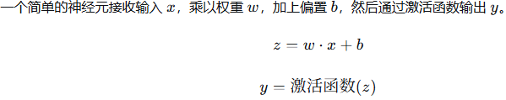
实验内容
一、准备鸢尾花数据集，提取其中的两个类别的数据（二分类）
二、使用神经网络建立模型
三、训练与可视化
四、修改参数（如初始化方式、学习率等），观察神经网络行为的变化（如收敛情况，误差大小等）
五、整理实验结果并撰写实验报告
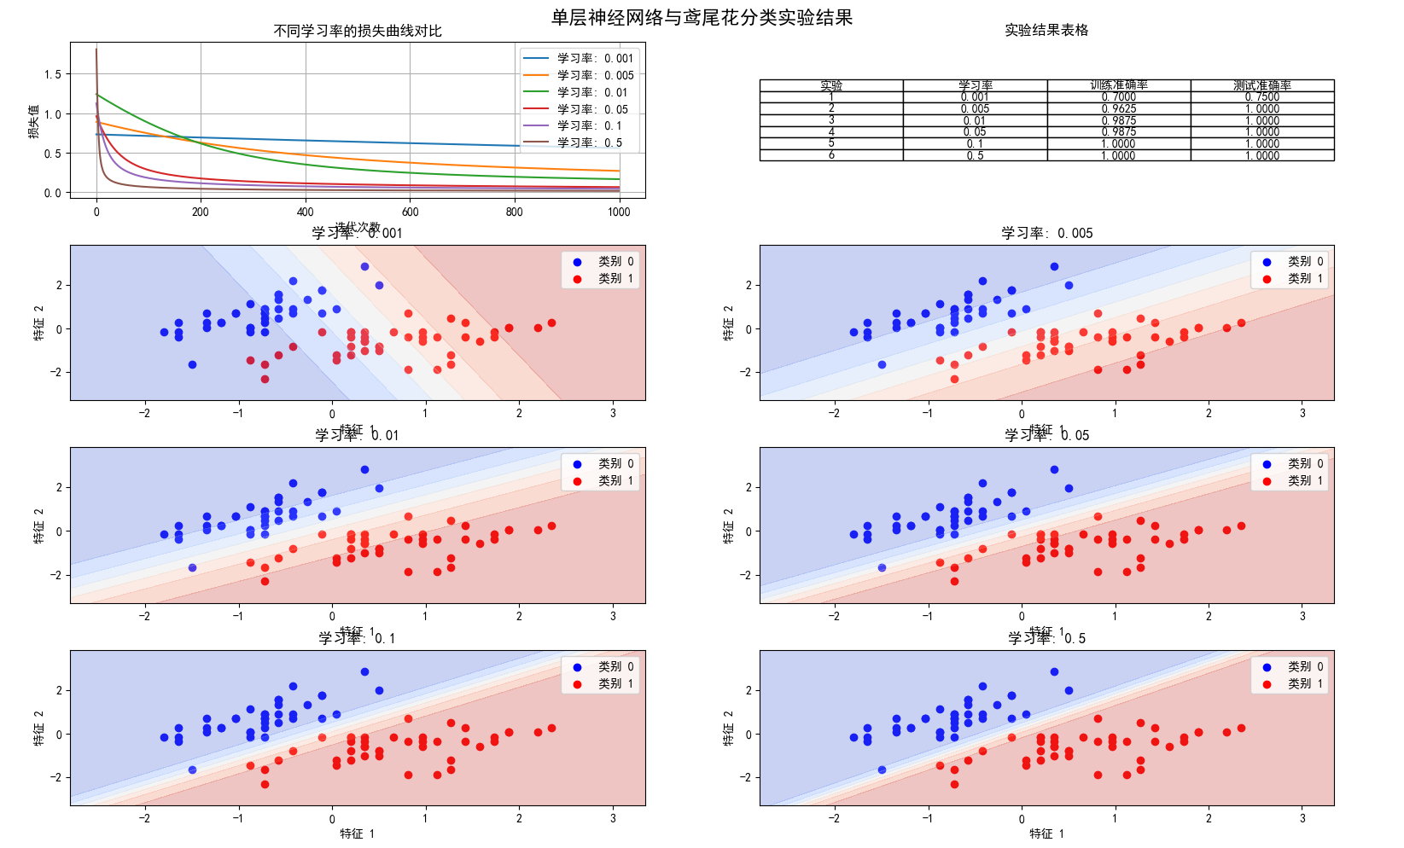
实验结果比较
| 实验 | 初始化方式 | 学习率 | 训练准确率 | 测试准确率 |
|------|------------|--------|------------|------------|
| 1 | random | 0.001 | 0.1250 | 0.2000 |
| 2 | random | 0.005 | 0.9750 | 1.0000 |
| 3 | random | 0.01 | 0.9875 | 1.0000 |
| 4 | random | 0.05 | 1.0000 | 1.0000 |
| 5 | random | 0.1 | 1.0000 | 1.0000 |
| 6 | random | 0.5 | 1.0000 | 1.0000 |

实验总结
1. 学习率对模型收敛速度有显著影响
2. 较小的学习率（如0.001）收敛较慢
3. 较大的学习率（如0.1-0.5）收敛速度快，但需注意过拟合
4. 单层神经网络（感知机）能够很好地处理线性可分的二分类问题
5. 对于鸢尾花数据集的前两个类别，线性模型已经能够达到很高的准确率

实验分析
1. 学习率与收敛速度的关系 ：

学习率越大，参数更新步长越大，收敛速度越快
学习率为0.5时，仅100轮迭代后损失就降至0.0626，而学习率为0.001时，1000轮迭代后损失仍为0.2588
2. 学习率与模型性能的关系 ：

对于线性可分的数据集，适当增大学习率可以加快收敛速度，同时保持较高的准确率
- 当学习率达到0.05及以上时，模型能够在1000轮迭代内达到100%的训练准确率和测试准确率
3. 模型适用性 ：

单层神经网络（感知机）能够很好地处理线性可分的二分类问题
对于鸢尾花数据集的前两个类别，线性模型已经能够达到很高的准确率
实验结论
1. 学习率是影响模型训练的重要超参数 ：

过小的学习率（如0.001）会导致收敛速度过慢
适当的学习率（如0.1）可以在保证收敛稳定性的同时加快训练速度
过大的学习率（如0.5）虽然收敛速度快，但可能会在最优解附近震荡
2. 单层神经网络的局限性 ：

只能处理线性可分的问题
对于非线性问题，需要使用多层神经网络
3. 实验验证 ：

成功验证了单层神经网络在二分类任务中的有效性
证明了学习率对模型训练的显著影响
为后续更复杂的模型训练提供了参考

